기업분석
JFE상사

1. 사업 분야

1. 철강 부문
JFE 상사의 철강 부문은 JFE 스틸을 중심으로 글로벌 철강 시장에서 공급망을 구축하며, 다양한 산업의 요구를 충족시키고 있습니다.

(1) 주요 특징
글로벌 공급망: 일본, 중국, 아세안, 북미 등 글로벌 4개 거점을 기반으로 철강 제품의 가공과 유통을 운영합니다.
환경 기여: 고장력 강판과 전기 강판 등 지속 가능한 제품을 통해 탄소 배출 감소에 기여하고 있습니다.
통합 공급망: 철강 원재료의 조달부터 최종 제품까지 모든 밸류 체인을 아우르는 사업 구조를 가지고 있습니다.
(2) 주요 사업 내용
강판(鋼板):
자동차용 고장력 강판을 제공하여 차량 경량화 및 연료 효율성을 높이고 있습니다.
전자제품과 전력 설비에 사용되는 전기 강판을 공급합니다.
스테인리스 및 특수강:
건설 기계, 주방 기기, 자동차 등 다양한 산업에 필요한 철강 제품을 제공합니다.
건설 자재:
국내외 건설 자재 수요에 맞춘 원스톱 서비스를 제공합니다.
강관(鋼管):
에너지 분야와 관련된 철강관 제품 및 솔루션을 제공합니다.
2. 원재료 부문
JFE 상사의 원재료 부문은 철강 제조에 필요한 주요 원재료를 안정적으로 조달하며, 지속 가능한 에너지와 자원 순환을 목표로 사업을 확장하고 있습니다.

(1) 주요 특징
안정적 공급망:
철광석과 석탄 등 주요 자재를 글로벌 네트워크를 활용해 안정적으로 조달합니다.
호주, 브라질 등 자원국에서의 소싱 다변화를 통해 위험을 분산하고 있습니다.
지속 가능성:
철강 스크랩, 바이오매스 연료, 고로 슬래그 등 저탄소 사회를 위한 친환경 제품을 확대하고 있습니다.
(2) 주요 사업 내용
철강 주요 원료:
철광석과 석탄을 안정적으로 조달하며, 수소 기반 원료와 친환경 석탄 개발에도 주력합니다.
금속:
합금철과 비철금속 등 철강 제조 부원료를 국내외 철강사에 공급합니다.
말레이시아의 페로실리콘 프로젝트에 참여하며 해외 소싱을 강화합니다.
금속 리사이클:
철강 스크랩의 국내외 거래를 확대하며, 재활용 자원을 통해 CO2 배출량을 줄이고 있습니다.
화학품:
철강 제조 부산물에서 추출한 화학 원료를 다양한 산업(전자, 타이어, 농업 등)에 공급합니다.
반도체 제조에 사용되는 알곤 가스 등 첨단 소재를 제공합니다.
고로 슬래그:
세멘트 제조에서 CO2 배출량을 줄일 수 있는 대체 자재로 활용합니다.
바이오매스 연료:
팜유 부산물과 목재 펠릿 등 친환경 바이오매스 연료를 동남아시아에서 수입해 일본의 바이오매스 발전소에 공급합니다.
3. 기타 사업 부문
JFE 상사는 철강 및 원재료 사업 외에도 식품, 전자, 건설 분야에서 다양한 사업을 운영하며 고객의 요구를 충족시키고 있습니다.

(1) 주요 특징
다양한 사업 영역:
철강 이외에도 새로운 산업 분야를 개척하며, 고객의 니즈를 충족시키고 있습니다.
글로벌 브랜드 및 기술력:
100년 이상의 전통과 최신 기술력을 기반으로 글로벌 시장에서 경쟁력을 확보하고 있습니다.
(2) 주요 사업 내용
식품:
GEISHA 브랜드는 100년 이상의 역사를 가진 세계적인 통조림 브랜드로, 중동과 서아프리카 지역에서는 국민 음식으로 자리 잡았습니다.
일본 내에서는 노자키 콘비프와 같은 다양한 가공 식품을 제공합니다.
전자:
반도체 디바이스부터 전자 부품 및 대형 설비까지 다양한 첨단 솔루션을 제공합니다.
높은 기술력과 맞춤형 시스템 제안을 통해 고객의 요구를 충족합니다.
테일 알메(Tail Alme):
세계 최고 수준의 보강토벽 공법으로, 강력하고 안정적인 구조물을 건설합니다.
1963년 개발된 이후 대지진에서도 입증된 내구성을 바탕으로 일본 전역에 적용되고 있습니다.
결론
JFE 상사는 철강 및 원재료 부문에서 글로벌 경쟁력을 강화하고 있으며, 식품, 전자, 건설 등 다양한 산업에서도 고객의 요구를 충족하는 혁신적인 사업을 전개하고 있습니다. 이러한 통합적인 사업 모델은 지속 가능한 성장과 글로벌 확장을 위한 중요한 기반이 되고 있습니다.

2. 중기 경영계획

JFE 그룹 제7차 중기 경영 계획 요약
1. 계획 개요
JFE 그룹은 2021년부터 2024년까지를 대상으로 **"창립 이래 최대 변혁"**을 목표로 한 제7차 중기 경영 계획을 수립했습니다. 이 계획은 급변하는 글로벌 경쟁, 기후변화 대응, 디지털 기술 발전, 코로나19 팬데믹 등의 외부 요인을 고려하여 지속 가능한 성장을 도모하고 기업 가치를 높이기 위한 강력한 경영 기반 마련을 목표로 하고 있습니다.

2. 주요 경영 방침 및 목표
1) 환경적·사회적 지속 가능성 확보
2050년 카본 뉴트럴 목표:

CO2 감축:
2024년까지 철강 부문 CO2 배출량을 2013년 대비 18% 감소.
카본 리사이클 고로(Carbon Recycling Blast Furnace)와 CCU(Carbon Capture and Utilization) 기술 도입.
수소 철강 및 전기 강판 기술 개발.
사회적 기여:
재생에너지와 바이오매스 연료 확대.
해상 풍력 발전 사업과 친환경 제품(에코프로덕트) 제공.
사회 문제 해결:

안전 관리: IT 기술 활용과 연간 100억 엔 규모의 안전 투자 실행.
다양성 및 인재 육성: 다문화 인재 활용과 직원들에게 일하기 좋은 환경 제공.
지역 사회 공헌: 재생에너지와 순환 경제 기반 유틸리티 서비스 확대.
공급망 내 인권 존중: 글로벌 공급망 내 인권 보호 시스템 구축.
2) 경제적 지속 가능성 확립
양에서 질로의 전환:

고부가가치 제품 비율을 50%로 확대하여 수익성 증대.
디지털 전환(DX)을 통해 생산성과 고객 만족도를 향상.
전기강판 및 자동차용 하이텐강과 같은 고부가가치 제품 생산 확대.
신규 비즈니스 개발:

인도 시장 확대: 인도 JSW사와 전기강판 제조 및 판매 회사 설립 검토.
솔루션 비즈니스 확대: JFE의 기술과 노하우를 활용한 신규 수익 모델 도입.
투자와 재정:

4년간 총 14,500억 엔 투자 (디지털 전환에 1,200억 엔, 녹색 전환에 3,400억 엔 포함).
자산 재구성을 통해 2,000억 엔 절감.
3) DX(디지털 전환) 전략
생산성 극대화:
제조 공정에 CPS(Cyber-Physical System) 기술 도입.
디지털 트윈 기술을 활용하여 공장 데이터를 최적화.
신규 시장 창출:
DX 기반 방재 및 유지 관리 비즈니스 모델 개발.
RPA와 AI를 활용하여 업무 효율성을 극대화.
3. 사업별 중기 목표
1) 철강 사업
CO2 감축:
2024년까지 2013년 대비 CO2 배출량 18% 감축.
전기강판 및 해상 풍력 발전용 강판 생산 확대:
재생에너지 발전에 필요한 철강 제품 공급 확대.
DX와 고부가가치 제품:
생산성 20% 향상과 품질 경쟁력 강화.
4년간 1,200억 엔의 비용 절감 목표.
2) 엔지니어링 사업
환경 및 재생 에너지:
2024년까지 카본 뉴트럴 사업 매출 800억 엔 목표.
바이오매스, 태양광, 지열 등 다양한 재생에너지 EPC(설계, 조달, 시공) 사업 강화.
리사이클 사업:
음식물 쓰레기, 플라스틱 등 자원 순환 사업 확대.
3) 상사 사업
글로벌 SCM 강화:
전기강판 및 자동차용 강재 공급망 관리(SCM) 강화.
ASEAN 및 북미 지역에서 건축 자재 사업 확장.
친환경 비즈니스:
바이오매스 연료와 철 스크랩 거래 확대.
DX 기반 서비스 제공:
디지털 전환을 활용한 신사업 모델 창출.
4. 주요 기술 혁신: 카본 리사이클 고로 + CCU
기술 개요:
CO2를 메탄화하여 철강 제조 과정에서 재사용.
기존 고로 인프라를 활용해 CO2 배출량을 효과적으로 감소.
향후 계획:
2027년까지 기술 검증을 완료하여 상용화 목표.
5. 결론
JFE 그룹의 제7차 중기 경영 계획은 환경적, 경제적, 기술적 지속 가능성을 기반으로 혁신과 변화를 이루고자 하는 포괄적인 전략입니다.

2050년 카본 뉴트럴 실현을 위해 다양한 기술 개발과 글로벌 사업 확장을 추진하며,
고부가가치 제품과 디지털 전환을 통해 경쟁력을 강화합니다.
JFE 그룹은 이러한 목표를 통해 기업의 장기적 가치를 높이고 지속 가능한 성장을 이루고자 합니다.

3.평판

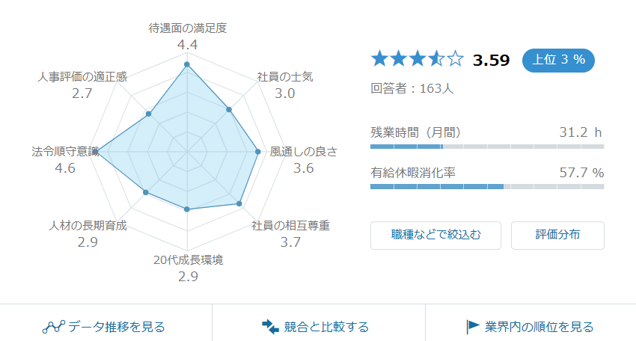

4.채용정보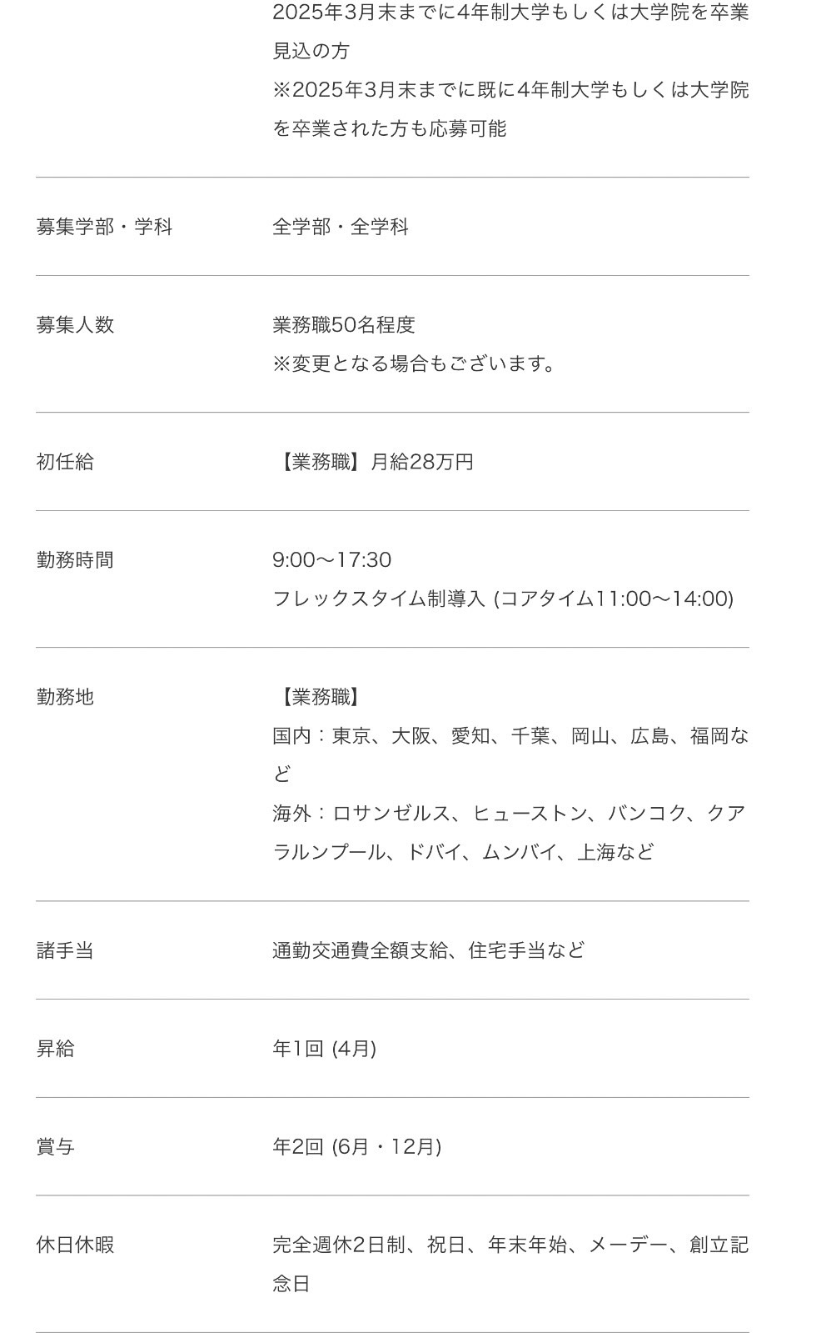

5.인사말

당사 그룹은, 철강 제품의 취급을 중심으로 철강 원료·기자재·비철 금속·화학품·선박으로부터 식품·일렉트로닉스까지 폭넓게 사업을 전개하고 있습니다.

중요한 비즈니스 기반인 국내 시장은 물론, 해외에서는 미주, 중국, 아세안을 중점 지역으로 규정하고, 강재 가공 센터 네트워크의 한층 더 강화, 원재료나 기자재를 안정 공급하기 위한 구입 소스의 개척등에 임하고 있습니다. 일본을 포함한 각 지역이 전략을 신속하게 공유·제휴하는 것으로, 고객 요구에 대해서 스피드감을 가지고 대응해 가겠습니다.

또, 지구 환경이나 사회 과제의 해결을 향한 기업의 역할은 커지고 있어 기업 활동을 통한 에코 프로덕트의 제공이나 글로벌한 자원 순환에의 대처등에 의해, 지속 가능한 사회의 실현에 공헌해 갈 것입니다.

우리는, JFE 그룹의 핵심 상사로서 제안력·발신력을 높여, 고객과 함께 지속적으로 성장하는 존재감이 있는 기업 그룹을 목표로 하겠습니다.

6.결산서
